**Un automne au plus près des tendances avec La Redoute !**

La mode, cet éternel recommencement qui puise au fil des années des inspirations et mélange les genres pour que, chaque saison, chacune puisse y trouver ce qu’elle recherche. La Redoute a donc concocté une collection dans ce sens : libre bien que pointue !

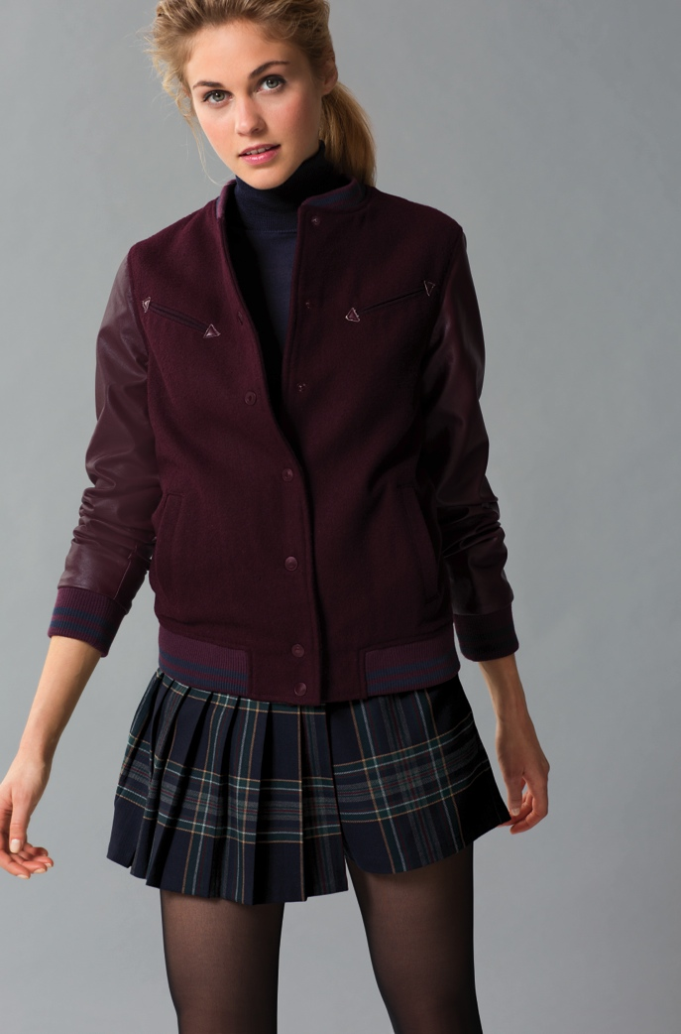

La jupe se porte plissée dans sa version mini ou juste sous le genou. Délicieusement rétro lorsqu’on complète sa tenue avec un teddy ou une paire de salomés.

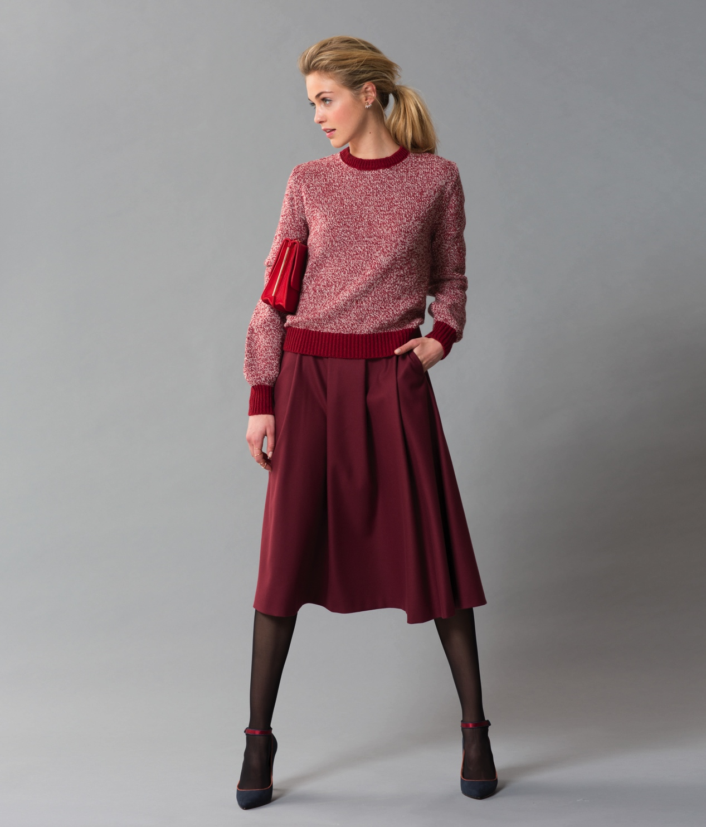

Pour les couleurs, on mise sur les variations de rouge. Le bordeaux est une des nuances phare cette saison chez La Redoute.

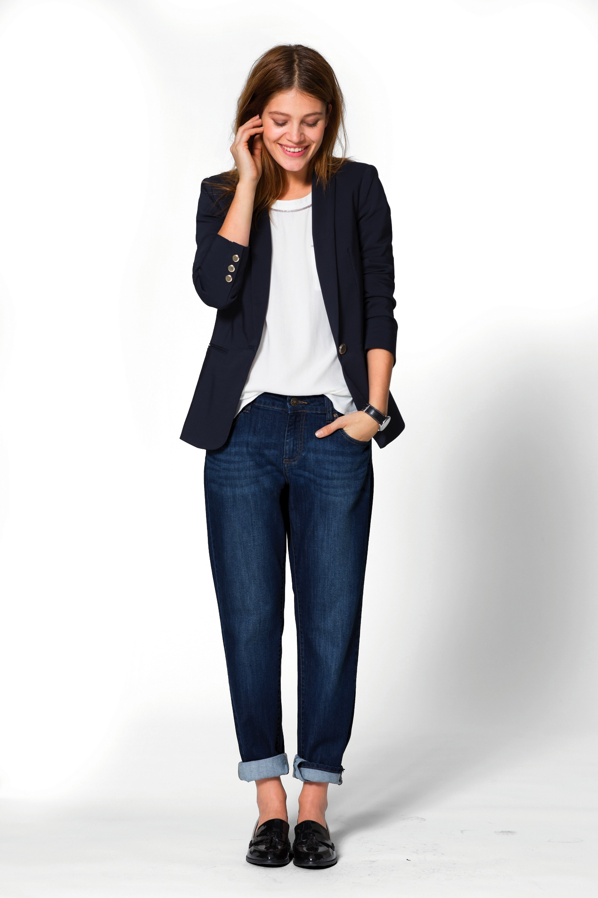Le Denim a gardé sa place dans nos dressings et se marie à merveille avec la tendance « marin » qui fait son grand retour. Marinière et blazer croisé garantissent à qui les porte un style à la fois chic et décontracté.

Pour la petite histoire, le blazer, pièce phare de la garde-robe masculine, tirerait son origine du capitaine du HMS Blazer qui, en 1837, à l’occasion de la visite de la reine Victoria décida de rhabiller son équipage. Merci mon capitaine ! Grâce à vous, nous n’avons qu’à enfiler avec nonchalance cette veste sur un jeans ou un pantalon droit pour booster notre allure en un clin d’œil.

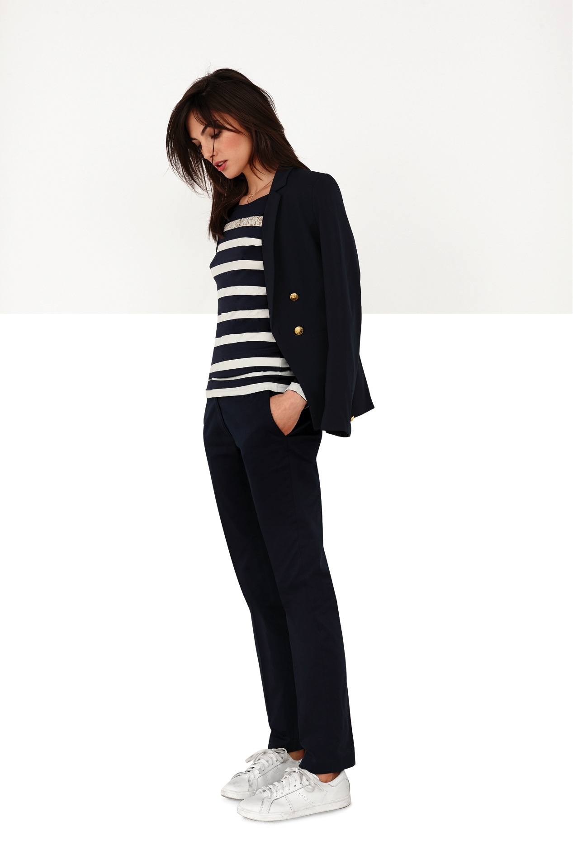

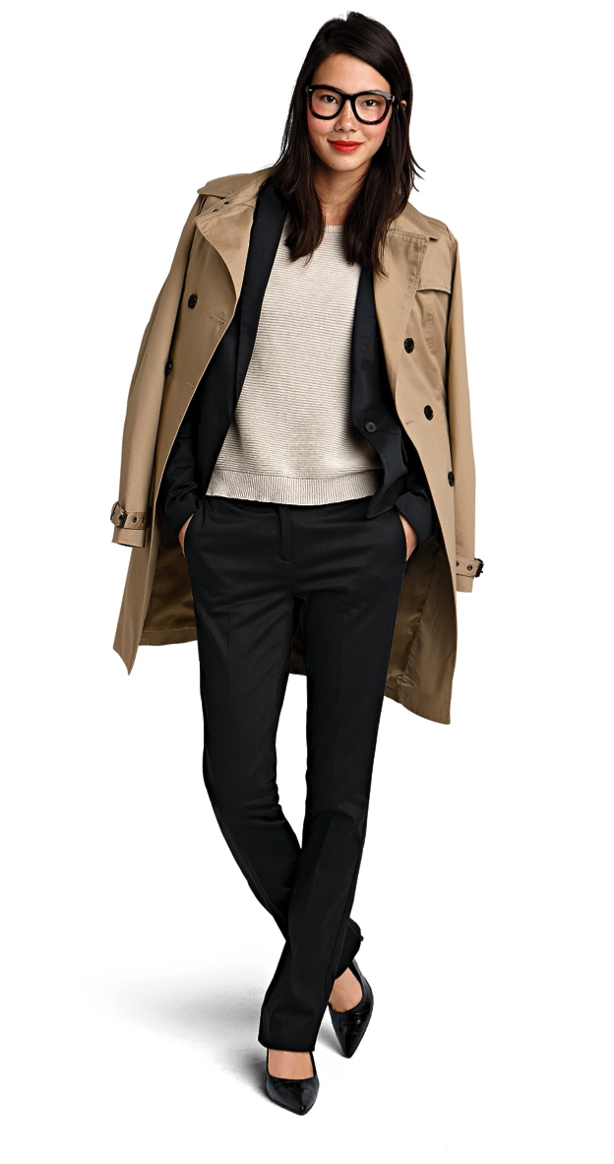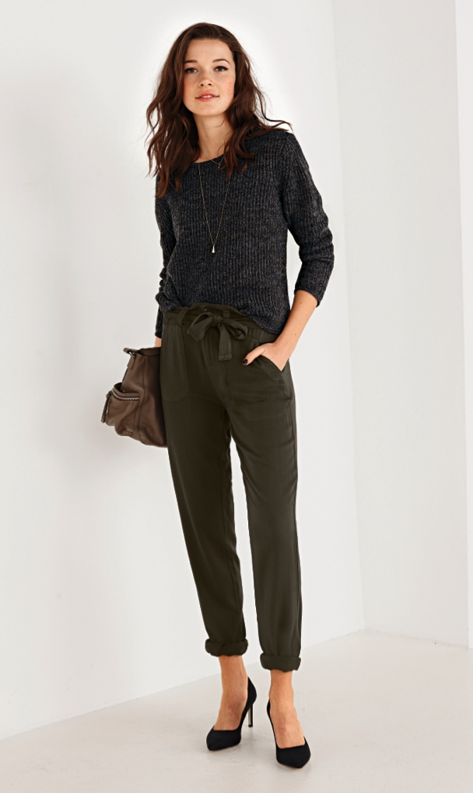Cet automne, on détourne la tendance Safari en lui injectant une touche sophistiquée. On porte par exemple un pantalon kaki esprit battle avec une élégante paire d’escarpins à talons hauts et un sac en cuir ultra glamour.

Chaque saison, La Redoute se fait plaisir en déclinant la pièce intemporelle et incontournable de nos garde-robes : le trench. Beige, noir, bleu ou encore à pois, ceinturé ou non, sanglé aux manches, cette pièce permet de laisser vagabonder l’esprit créatif des designers de La Redoute.

Toutes ces tendances et bien d’autres sont à retrouver sur [laredoute.be](http://www.laredoute.be)

**CONTACT PRESSE LA REDOUTE**

Karima Ghozzi – PRIDE – [karima.ghozzi@pr-ide.be](mailto:karima.ghozzi@pr-ide.be) – 02 792 16 54

Laredoute.prezly.com